下記に必要事項ご記入の上、お申込みください
氏 名 | （ふりがな）
職 業
連絡先 | ※日中に連絡の出来る番号をご記入ください。
※現在の状況に当てはまる項目に○をしてください
( 創業予定 ・ 創業準備中 ・ 創業後（3年未満）・ 創業後（3年以上）・ 興味がある )
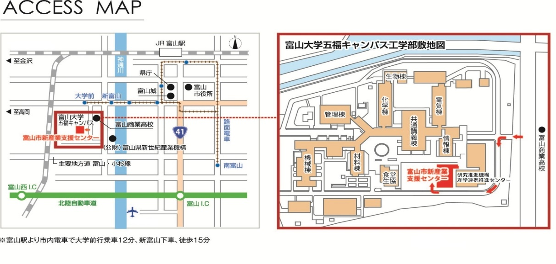
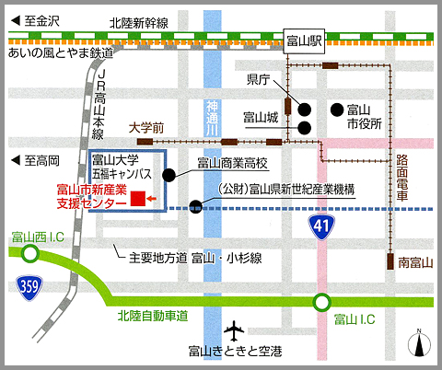
富山市新産業支援センター
〒９３０－０８７１ 富山市下野１６番地
（富山大学五福キャンパス工学部敷地内）
TEL：０７６－４１１－６１３１
FAX：０７６－４１１－７３９７
E-Mail：sinsangyo-ut@swan.ocn.ne.jp
URL：http://www.toyama-sinsangyo.jp/
お問い合わせ・申込先
※当日の資料及び会場の準備の都合から事前に参加人数を把握するために提出していただくものです。
※募集人員を超えた場合のみ「受講不可」の連絡を致します。
※取得した個人情報は、本セミナー以外の目的で使用することはありません。
①E-Mail（sinsangyo-ut@swan.ocn.ne.jp）または
②FAX（０７６－４１１－７３９７）でお申し込みください。
～経営支援セミナー 参加申込書～

